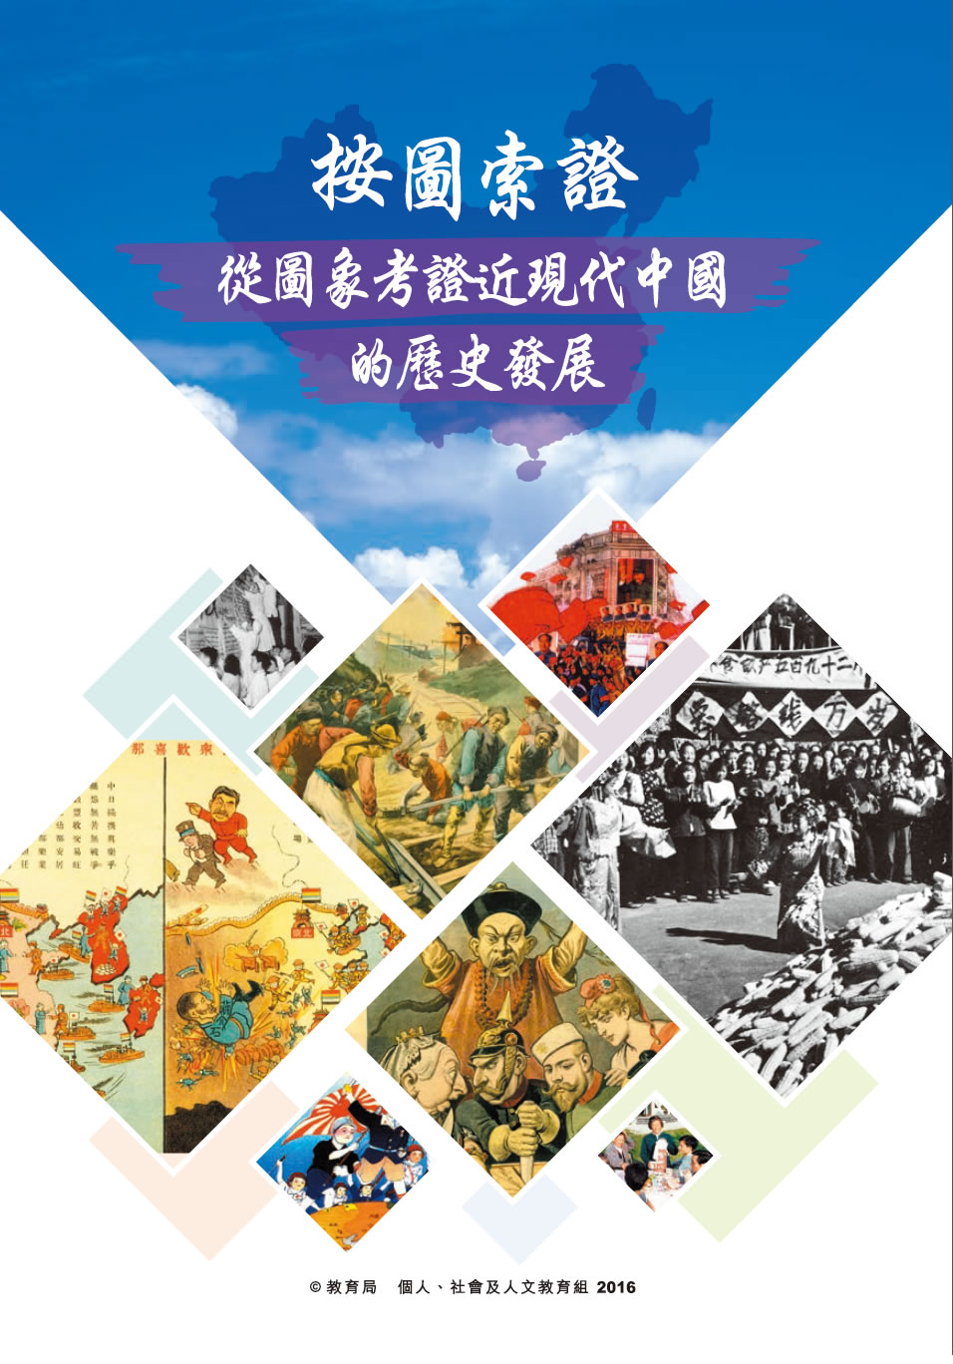

前言
長久以來，文字都是歷史的重要載體，無論是官修的史著，或是民間流傳的野史，皆為史學家提供了豐富而多角度的材料，讓他們能還原歷史事件、人物的面貌。隨著科技的進步，印刷術的改良，繪畫和照片等圖象日漸普及，亦成為了研究歷史的重要資料，它們擺脫了文字的限制，將歷史事件、人物「定格」在某個歷史時刻，讓我們能從文字以外的角度，形象化地認識史事。自圖象出現後，歷史除了可以閱讀，還可以「細看」，歷史場景的布置，歷史人物的神態動作皆在畫師的筆下，拍攝者的鏡頭下具體呈現，讓歷史變得更形象化，更具時代氣息。

文字表述有直筆、也有曲筆；有如實舉陳的，亦有委婉表述的，圖象亦然──畫師繪畫的畫作未必是其親身經歷，當中不免帶有想像元素；即使是拍攝「實景」的攝影師，有時也會「精心布置」拍攝場景，以突出其想表達的重點，所以不難想像，無論是繪畫抑或照片，當中或多或少都會帶有畫師及拍攝者的主觀感受在內，在研習這些圖象時，必須仔細審視每一個細節，並參考相關的背景資料，才能找出一個最貼近事實的「真相」，這亦是培養學生「歷史研習能力」的重要過程。研習歷史，除了是要了解過去，借鑒前人的經驗，最重要就是訓練學生的思維，培養學生分析、歸納、綜合及評鑑史料的能力，凡此種種，均是歷史學習及評估中重要的部分。培養學生的「歷史研習能力」，除了讓他們在學習歷史時更加得心應手，更重要的就是讓學生明白從研習歷史中學到的技能，其實可以活用於日常生活的各個方面，諸如分析各種宣傳、資訊背後的目的、掌握「事實」與「意見」的分別、明白證據在建立論點時的重要性，並學習以客觀持平的態度建立個人論點等，在今天資訊科技發達的社會，能以中立、客觀、持平的態度分析各種資訊，明辨是非曲直尤為重要。所以，歷史研習能力可說是終身受用，亦是學生「終身學習」的重要憑藉。

為了提升學生的歷史研習能力，教育局委託浸會大學歷史系助理教授鄺智文博士就史料的種類，研習時的態度和方法等撰文解述，並拍攝成影片供教師教學之用；同時，教育局亦委託行政長官卓越教師協會作統籌，邀請了六位資深的前線教師擬寫資料題，並由香港中文大學歷史系中國歷史研究中心卜永堅教授及李曉康博士審閱，製作成此資源套，藉以支援初中及高中中國歷史科的學、教、評策略。

本資源套從史料的種類，圖象作為史料的作用及局限等作為理論方面的引入（理論篇），說明研習史料時的態度和方法，讓學生能掌握史料研習的基本策略；資料題部分（實踐篇），則從《歷史影像中的近代中國──徐宗懋藏品選》（2013年）一書中，就1841-1911、1912-1949、1949-1999這三個歷史時期挑選了約三十二幅不同的圖象擬題，當中既有歷史漫畫、宣傳海報、亦有黑白、彩色的照片，讓學生可透過圖象進行探究式學習：從不同的畫作、照片中找線索，抽絲剝繭，推敲作者的原意，從而培養學生分析、歸納、綜合及評價等史料研習能力，令學習歷史變得更有趣味。資源套內的大部分題目已自2015年11月16日開始，逢星期一刊載於星島日報教育版「看圖學中史」專欄，供師生及公眾閱覽。

本資源套包括兩大部分：
- 理論篇：研究歷史時使用甚麼資料？── 闡釋歷史、過去及回憶的分別，一手史料在歷史研究上的價值；照片作為一手史料的價值和局限。此部分附有兩段影片，教師可以之作導入，教授學生研習史料的態度和方法，或可以之作為自學材料，讓學生作課前的預習。
- 實踐篇：就1841-1911、1912-1949、1949-1999這三個歷史時期出題，每篇資料題均有導讀、歷史小知識，讓教師及學生能掌握照片史事的基礎的背景資料，而每題分題亦有「作答方向」，指示教師要求學生的作答重點及方向，最後亦附有建議答案，方便教師教學及學生自習，將「學、教、評」三者結合。每題均有參考分數，一般能力的學生基本能取得一半的分數。

本資源套的版權為香港特別行政區教育局所擁有。學校及機構可選取適用部分作非牟利之教學及研究。任何人不得翻印本資源套及短片內容作商業用途。

若對本教材提出意見和建議，請致函：
香港灣仔皇后大道東213號胡忠大廈13樓1319室
教育局課程發展處
總課程發展主任（個人、社會及人文教育）
或傳真：2573 5299 / 2575 4318
電郵：ccdopshe@edb.gov.hk

